**物联网全栈4.0**

**一、产品介绍**

**2023 年国赛产品**

** **

**二、设备部署**

**路由器**

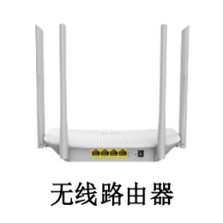IP地址：192.168.1.1

上网设置：WAN口

无线设置：无线名称/无线密码

LAN口设置：手动

**建议：除串口/网关/交换器，其它网线不要去接，每配一个网络设备去接一根网线！！！**

**串口服务器**

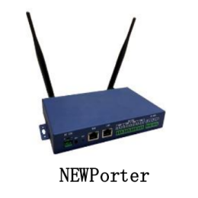IP地址：192.168.14.200:8400

波特率：修改对应端口的波特率，使其与对接设备匹配

Network：IP地址修改为路由器同一网段

|  |  |  |  |  |  |  |
| --- | --- | --- | --- | --- | --- | --- |
| **设备** | **UHF** | **RGB/水浸** | **CO2/多合一** | **超声波/电机** | **GPS** | **LED屏** |
| **波特率** | **115200** | **9600** | **9600** | **9600** | **9600** | **9600** |

**中心网关**

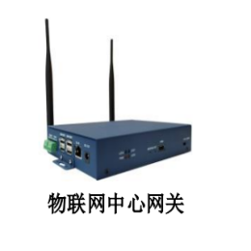IP地址：192.168.1.100

用户名：newland 密码：newland

设置连接方式：域名ndp.nlecloud.com 端口8600

IP地址设置：IP地址修改为路由器同一网段

**485设备**

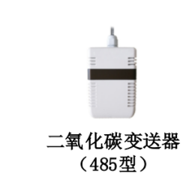默认地址：01 波特率：9600

485转232接入PC，设备重新上电，打开串口调试助手

修改地址：fe 06 00 00 00 02 (CRC16低 CRC16高)

返回帧：01 06 02 00 02 (CRC16低 CRC16高)

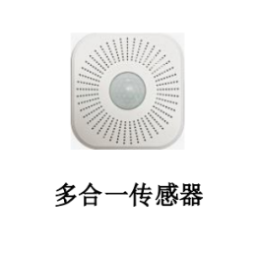默认地址：01 波特率：9600

方法一：

485转232接入PC，设备重新上电，打开串口调试助手

修改地址：fe 06 00 00 00 03 (CRC16低 CRC16高)

返回帧：01 06 02 00 03 (CRC16低 CRC16高)

方法二：

工具驱动：传感器配置工具ZigbeeTool

|  |  |  |  |
| --- | --- | --- | --- |
| **传感器** | **起始地址** | **数据长度** | **功能码** |
| **PM2.5** | **0065** | **0001** | **04** |
| **空气质量** | **0001** | **0001** | **03** |
| **温度** | **0002** | **0002** | **03** |
| **湿度** | **0003** | **0002** | **03** |
| **人体** | **0004** | **0001** | **03** |
| **大气压** | **0066** | **0001** | **04** |

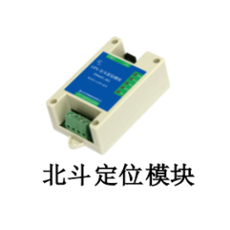默认地址：01

配置同3.0一样

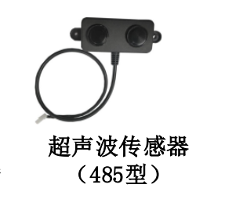默认地址：01

方式一：

485转232接入PC，设备重新上电，打开串口调试助手

修改地址：(旧地址 01) 06 02 00 00 (新地址05) 48 71

方法二：

工具驱动：通过20_超声波传感器（485型）配置工具 查 询地址

485转232接入PC，设备重新上电，打开串口调试助手

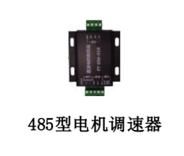读取地址：00 20 (CRC16 for Modbus)

返回帧：00 20 Adress (高低位)

写入地址：00 10 Adress (高低位)

返回帧：00 10 CEC 转速0-100

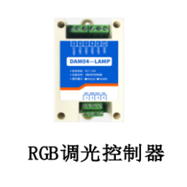

默认地址：01

工具驱动：12_RGB调光控制器配置工具

功能码：03

起始地址：红0000，绿0001，蓝0002按照RGB顺序

操作公式：value

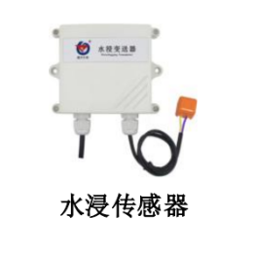默认地址：01

工具驱动：27_485参数配置工具

查看数据：短接/放水里

**UHF**

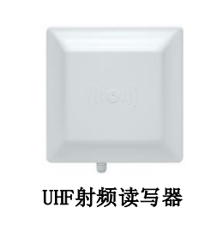同物联网3.0一样

**LED综合显示屏**

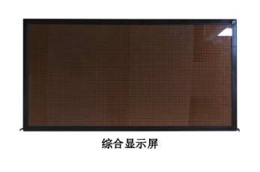默认地址：01

**Zigbee智能节点盒(I/O)**

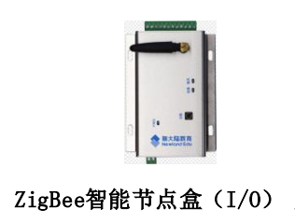工具驱动：16_ZigBee智能节点盒（IO型）配置工具

设置传感器：R****

设置协调器：C****

PAN ID和通道号必须一致

PAN ID：0000-00FF范围内

**4G通讯终端**

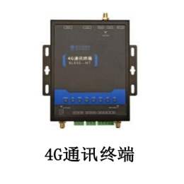1.设置IP地址：LAN口接路由器，WAN口接外网

默认IP地址：192.168.14.200

用户名：root 密码：000997

网络-->LAN口修改-->修改为和路由器同一网段

2.云平台：新增项目 标识 4GMT 头的 11 位数字

3.添加传感器：(参考中心网关连接器文档)

默认IP地址：192.168.14.200:8400 (如果修改过IP地址用最新 IP地址)

设置连接方式：ndp.nlecloud.com 8600 云平台项目标识/密钥

1. 设置网络--->选以太网

~~1) sim 卡异常---则没插入 sim 卡~~

~~2) 4G 基站无法连接(机卡绑定失败或基站信号弱)---则机卡绑定问题或信号问题~~

**Zigbee智能节点盒(蓝)/Zigbee协调器3.0**

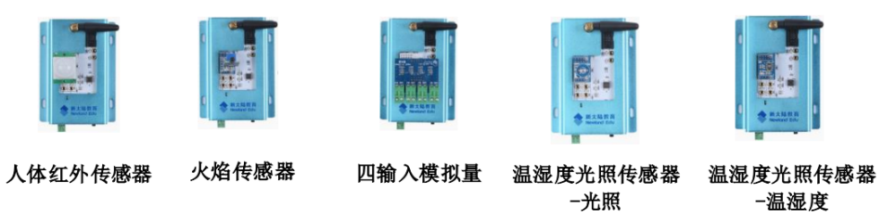

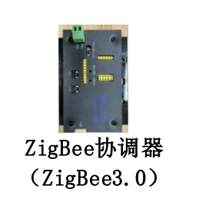

同物联网3.0一样，所有波特率9600

四输入传感类型：自定义

传感器上线/下线值，根据LoRa模块设备

蓝色Zigbee需要烧写固件，黑色Zigbee直接配置Pan id和通 道号

**LoRa网关/NewSensor/NB-IOT/LoRa模块**

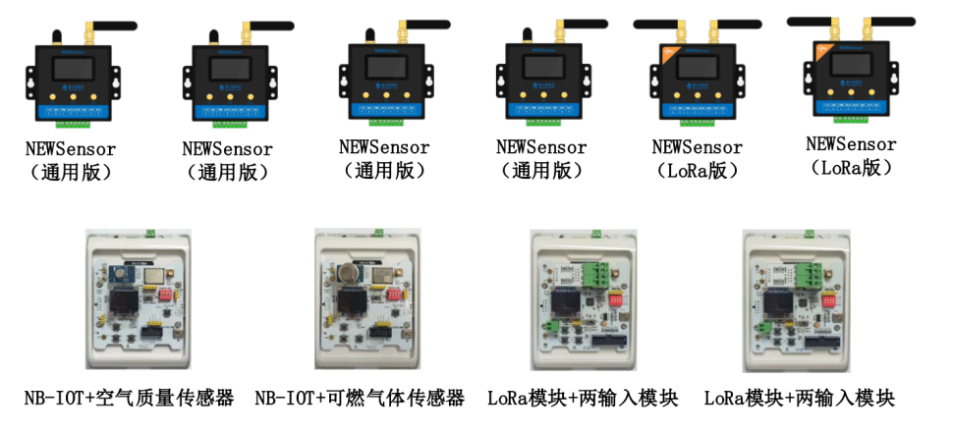

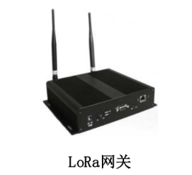

同物联网3.0一样

**IOT网络数据采集器2个**

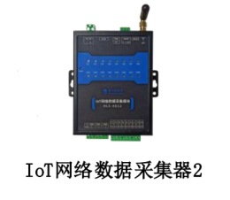默认地址：<http://nld-edu/>

默认IP：192.168.1.104

DHCP：关闭-->修改为静态IP，和路由器同一网段

端口：502

保存并重启

注意：设备长按7秒复位，绿灯是网络指示灯，不良就重启设备，检查网络

|  |  |  |  |
| --- | --- | --- | --- |
| **接口** | **起始地址-十进制** | **十六进制** | **功能号** |
| **DO口** | **1-8** | **0001-0008** | **01** |
| **DI口** | **1001-1008** | **03e9-03f0** | **02** |
| **AIN0** | **3501** | **0dad** | **04** |
| **AIN1** | **3502** | **0dae** | **04** |
| **AIN2** | **3503** | **0daf** | **04** |

**联动控制器JY-DAM0404D**

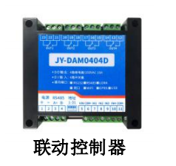修改地址：设备底部拨码

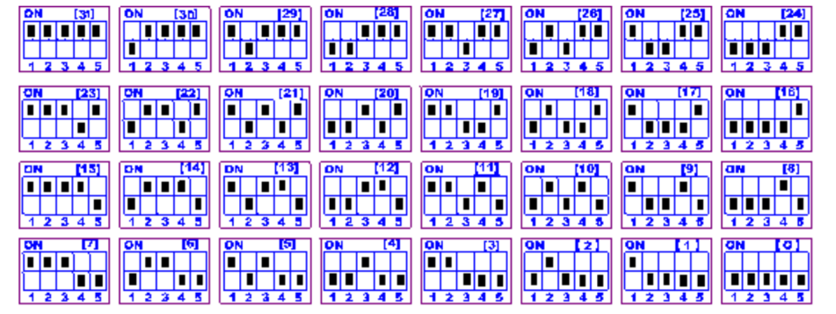

**百叶扇**

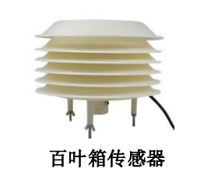工具驱动：27_485参数配置工具，通过工具去修改地址

|  |  |  |  |
| --- | --- | --- | --- |
| **传感器** | **起始地址** | **数据长度** | **功能号** |
| **温度** | **01f5** | **0001** | **03** |
| **湿度** | **01f4** | **0001** | **03** |
| **噪音** | **01f6** | **0001** | **03** |

**串口终端410S**

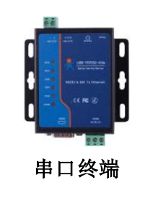默认地址：192.168.0.7

用户名：admin 密码：admin

IP设置：修改和路由器同一网段

RS485：工作方式TCP Client；远程服务器地址 中心网关地址； 本地/远程端口 57500/8800；注册包类型 MAC注册包

波特率9600 保存设置

**大华设备 防盗报警控制器**

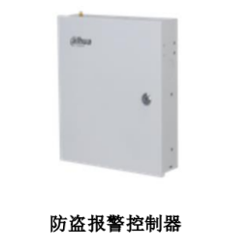默认地址：192.168.1.108(LAN1),192.168.2.108(LAN2)

用户名：admin 密码：Newland123 首次进入需要修改密码

网络设置：静态修改为和路由器同一网段

IP版本：IPV6DNS格式：2400::6001(当出现修改IP地址报错时 添加)

查看设备端口：37777

报警配置：防区(根据需求去设置)

报警管理：子系统(根据需求去勾选设置)

**UWB高精度定位模块4个**

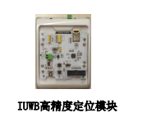工具驱动：UWBSetting.exe，发送指令测试

修改固定Pan id和通道号：0001 01

设备ID：0000-0003 网关参数对应A0-A3

**配置和UWB标签使用**

**UWB定位解算终端**

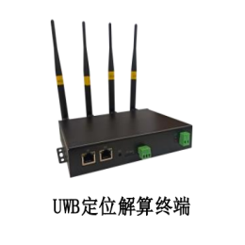默认IP地址：192.168.14.200 LAN口IP不需要去修改

用户名：root 密码：000997

1. 网络-->修改WAN口(修改和路由器同一网段)
2. 网络-->防火墙-->端口转发-->根据下方表格填写-->添加
3. 网关设置宽高，标签距离定位模块需要去量并进行添加
4. **更新最新固件，和4G模块一样**

|  |  |  |  |  |
| --- | --- | --- | --- | --- |
| **共享名** | **协议** | **外部端口** | **内部IP** | **内部端口** |
| **自定义** | **TCP** | **57500** | **192.168.14.200** | **57500** |

**IPC摄像头**

工具驱动：18_TP-LINK网络摄像机配置工具

先安装驱动，在安装配置工具

用户名admin 无密码

修改IP地址使用IE浏览器登录